VY_12_INOVACE_ČJ 1.07

Autor: Mgr. Věra Janoutová

Datum vytvoření: listopad 2012

Ročník: 1.

Vzdělávací oblast: Jazyk a jazyková komunikace

Vzdělávací obor: Český jazyk a literatura

Tematický okruh: Jazyková výchova

Téma : Slovo, věta

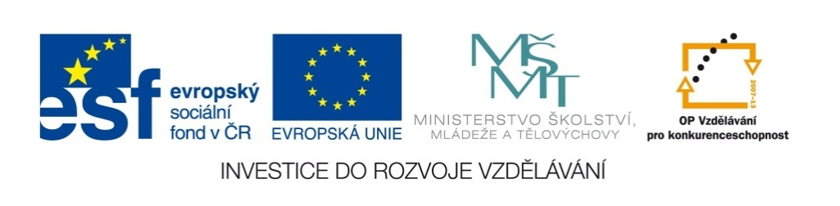
Pracovní list – 1.třída – český jazyk

1. Spoj pastelkou dvojice, které k sobě patří, obrázky vybarvi

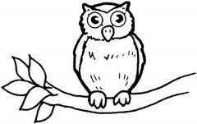
KVÁKÁ

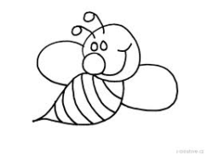

KDÁKÁ
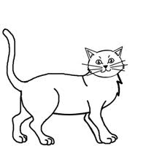
BRUČÍ

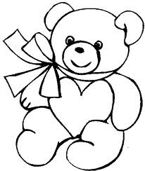

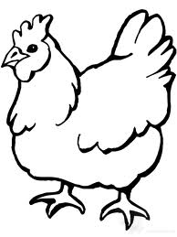
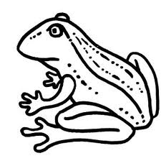
HOUKÁ
MŇOUKÁ
BZUČÍ

2. Máš doma nějaké zvířátko ? Nakresli ho.

Metodický list:

Tento pracovní list slouží k procvičování porozumění smyslu čtených slov.

Správné řešení:

Včela bzučí.
Medvěd bručí.
Slepice kdáká.
Sova houká.
Kočka mňouká.
Žába kváká.

Dále je možné obrázky využít k jednoduchému popisu daných zvířat.

Použité obrázky jsou dostupné pod licencí Microsoft na office.com.

